课程编号 1800440001
得分 | 教师签名 | 批改日期

深 圳 大 学 实 验 报 告

课程名称： 大学物理实验（一）
实验名称： 热敏电阻温度特性研究
学 院： 数学与统计学院
指导教师： 易多
报告人： 王曦 组号： 20
学号 2021192010 实验地点 虚拟仿真实验
实验时间： 2022 年 04 月 06 日
提交时间： 2022 年 04 月 06 日

一、实验目的
测量NTC电阻的温度特性.

二、实验原理
2.1 热敏电阻阻值随温度变化.
2.2 下图中四个电阻$R_{1}、R_{2}、R_{3}、R_{x}$组成电桥的四个臂.在四边形的一对对角A和C间连接电源,在另一对对焦B和D间接入检流计.当B和D两点点位相等时,G中无电流通过,电桥平衡,此时$R_{x}=\frac{R_{1}}{R_{2}}R_{3}$,其中$R_{1}、R_{2}、R_{3}$已知,即可求出热敏电阻阻值$R_{x}$.
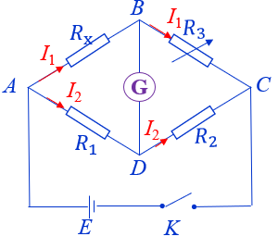
2.3 电桥灵敏度$S=\frac{Δn}{ΔR_{3}/R_{3}}$的物理意义:电桥平衡后,$R_{3}$改变$ΔR_{3}$引起检流计指针偏转$Δn$格,反映了电桥对电阻变化量的分辨能力.

三、实验仪器：
自耦调压器、热敏电阻及电炉加热装置、电桥箱.

四、实验内容：
4.1 测量电桥灵敏度
4.1.1 按如下电路图连线,并较零检流计.
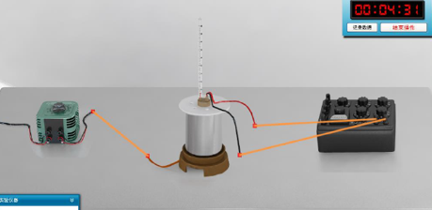
4.1.2 将比率臂设为1,调节$R_{3}$阻值至4100 Ω.
4.1.3 打开电压开关B和检流计开关G,调节$R_{3}$阻值使电桥平衡,此时$R_{3}$示数即热敏电阻在室温下的电阻值.
4.1.4 电桥平衡后,打开检流计开关G,微调$R_{3}$阻值,使检流计分别偏离平衡位置1-3格,记录电阻变化,由此计算电桥灵敏度.
4.2 测量热敏电阻阻值随温度变化曲线
4.2.1 调节自耦调压器的电压值,使烧杯里的水温从20℃上升到85℃以上,每隔5℃测量一次热敏电阻$R_{T}$的阻值.
4.2.2 将自耦调压器输出电压调为0,使水慢慢冷却.降温过程中每隔5℃测量一次热敏电阻$R_{T}$的阻值.
5.2.3 取水温升降的平均电阻值,作热敏电阻阻值随温度变化曲线.

五、数据记录：
组号： 20 ；姓名 王曦
5.1 测量电桥的灵敏度
$$R_{3}初始值=4100 Ω$$
$$热敏电阻在室温下的阻值R_{0}=5120 Ω$$
$$Δn\left(偏转格数\right)$$ | 1 | 2 | 3
$$R_{x}\left(Ω\right)\left(向左偏转\right)$$ | 5330 | 5570 | 5810
$$R_{x}\left(Ω\right)\left(向右偏转\right)$$ | 4910 | 4730 | 4560

5.2 测量热敏组织随温度变化的曲线
温度($℃$) | 20 | 25 | 30 | 35 | 40 | 45 | 50
$$R_{T}\left(Ω\right)(↑)$$ | 4200 | 3400 | 2800 | 2300 | 1900 | 1550 | 1290
$$R_{T}\left(Ω\right)\left(↓\right)$$ | 4240 | 3430 | 2830 | 2320 | 1920 | 1570 | 1230
$$R_{T}\left(Ω\right)\left(均\right)$$ | 4220 | 3415 | 2815 | 2310 | 1910 | 1560 | 1295
温度($℃$) | 55 | 60 | 65 | 70 | 75 | 80 | 85
$$R_{T}\left(Ω\right)(↑)$$ | 1080 | 920 | 780 | 660 | 570 | 485 | 420
$$R_{T}\left(Ω\right)\left(↓\right)$$ | 1090 | 930 | 790 | 670 | 580 | 490 | 430
$$R_{T}\left(Ω\right)\left(均\right)$$ | 1085 | 925 | 785 | 665 | 575 | 487.5 | 425
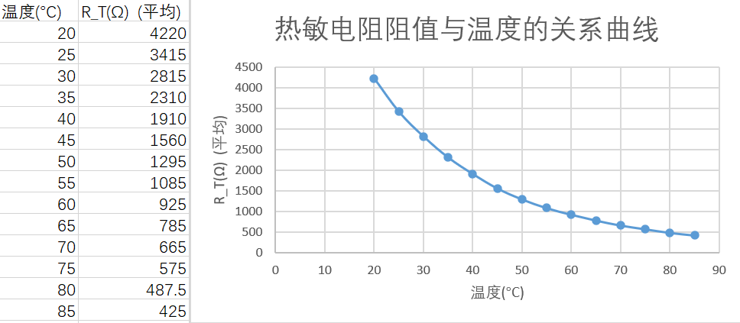

六、数据处理
6.1 测量电桥的灵敏度
$$热敏电阻在室温下的阻值R_{0}=5120 Ω$$
$$Δn$$  $$\left(偏转格数\right)$$ | 1 | 2 | 3
$$R_{x}\left(Ω\right)$$  $$\left(向左偏转\right)$$ | 5330 | 5570 | 5810
$$R_{x}\left(Ω\right)$$  $$\left(向右偏转\right)$$ | 4910 | 4730 | 4560
$$ΔR_{x}\left(Ω\right)$$  $$\left(平均值\right)$$ | $$\frac{\frac{5330-5120}{2}-\frac{5120-4910}{2}}{2}=210$$ | $$\frac{\frac{5570-5120}{2}-\frac{5120-4730}{2}}{2}=420$$ | $$\frac{\frac{5810-5120}{2}-\frac{5120-4560}{2}}{2}=625$$
$$S$$  (电桥灵敏度) | $$\frac{1}{210/5120}≈24.381$$ | $$\frac{2}{420/5120}≈24.381$$ | $$\frac{3}{625/5120}≈24.576$$
$$\overline{S}=\frac{24.381+24.381+24.576}{3}=24.446$$
6.2测量热敏阻值随温度变化的曲线
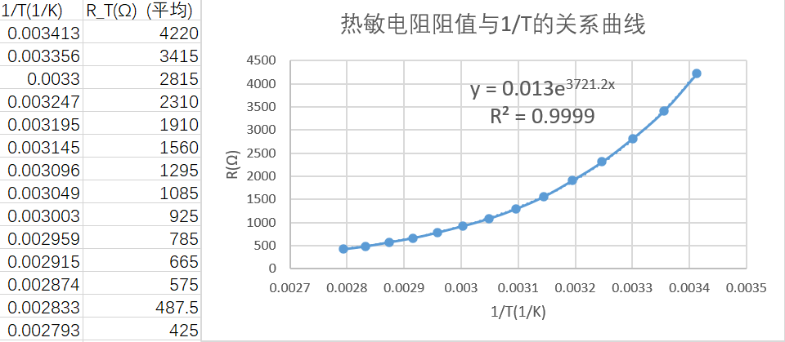
对比公式$R=Ae^{B/T}$知:$R_{∞}=0.013 Ω,B=3721.2 K$.故$R=0.013e^{\frac{3721.2}{T}}$.

6.3 计算$50℃$时电阻的温度系数$α$
$R=R_{∞}e^{B/T}$两边对T求导得:$\frac{dR}{dT}=-\frac{B·B_{∞}}{T^{2}}e^{B/T}$,则温度系数$α=\frac{1}{R_{T}}·\frac{dR}{dT}=-\frac{B·B_{∞}}{R_{T}T^{2}}e^{B/T}$.
$$α=-\frac{3721.2*0.013}{1295*323^2}·e^{\frac{3721.2}{323}}=-0.03608666 (1/K)$$

七、结果陈述：
7.1 实验测得室温下惠更斯电桥的灵敏度为24.446.
7.2 实验测得热敏电阻阻值随温度变化关系为$R=0.013e^{\frac{3721.2}{T}}$.
7.3 计算得出热敏电阻的材料常数$B=3721.2 K$,温度趋于无穷时的阻值$R_{∞}=0.013 Ω$.
7.4 计算得出热敏电阻在$50 ℃$时的电阻温度系数$α=-0.03608666 (1/K)$.

八、实验总结与思考题
8.1 热敏电阻和普通电阻的主要区别:热敏电阻的阻值随温度变化而变化,而普通电阻的阻值与温度无关.
热敏电阻的分类:
(1)按材料分:①半导体热敏电阻材料;②金属热敏材料;③合金热敏材料.
(2)按阻值随温度变化分类:①PTC(正温度系数);②NTC(负温度系数).
8.2 提高电桥灵敏度的方法:①选用高灵敏度、低内阻的检流计;②适当减小$R_{1}+R_{2}+R_{3}+R_{4}$的值;③尽量把桥臂配制成均匀状态(如四臂电阻相等),使$\left(2+\frac{R_{2}}{R_{1}}+\frac{R_{x}}{R_{3}}\right)$的值最小.
8.3 选择电桥比率臂的方法:①尽量多地使用比较臂电阻旋钮以获得更多有效数字,提高测量精度;②一般倍率选取要使能读取四位有效数字;③选择合适的电阻.
8.4 电桥选择不同量程对结果有效数字的影响:量程越大,结果有效数字越少;量程越小,结果有效数字越多.

指导教师批阅意见：

成绩评定：

预习  （20分） | 操作及记录  （40分） | 数据处理与结果陈述30分 | 思考题  10分 | 报告整体  印 象 | 总分

